|  |  |
| --- | --- |
|  | **HS – Электродвигатель** |
| в палитре |  |
|  |  |
| на схеме |  |

Блок реализует модель электродвигателя. Блок моделирует воздействие на ротор вращающего момента, развиваемого электродвигателем, в соответствии со своей моментной характеристикой.

Пример подключения блока:

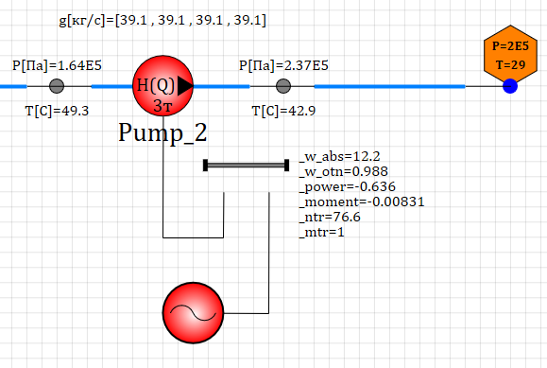

**Свойства блока «HS – Электродвигатель»**

|  |  |
| --- | --- |
| * Частота питания, Гц | f |
| * Моментная характеристика электродвигателя | FileName |

**Параметры блока «HS – Электродвигатель»**

|  |  |
| --- | --- |
| * Мощность на валу, Вт | _shaft_power |
| * Момент, Н*м | _m |
| * Частота сети, Гц | _f |
| * Частота ротора, Гц | _w_abs |

Блок может быть соединен посредством механических связей со следующими блоками:

* «HS – Ротор».